********

**TISKOVÁ ZPRÁVA 13. června 2025**

**Idea FORUM 2025: úspěšné firmy se umí rychle a efektivně adaptovat na změny, podporují inovace a široké využití umělé inteligence**

* **Moravskoslezský kraj je dynamický region s nadstandardním rozvojovým potenciálem**
* **České firmy se dnes neobejdou bez proměny firemní kultury, rychlé a efektivní adaptace na změny a bez podpory inovací a rozvoje digitálních kompetencí**
* **Součástí firemní strategie by měla být AI transformace – efektivní využití umělé inteligence**

**V Boutique Business Inkubátoru Ostravica se 11. června konal 3. ročník konference IDea FORUM za účasti více než 180 návštěvníků (z řad investorů, ředitelů, manažerů, zástupců odborných organizací a představitelů místních samospráv) a 9 špičkových řečníků z celé České republiky. Diskutující odborníci a zástupci významných regionálních firem zde hovořili o moderních trendech, které ovlivňují celé podnikatelské prostředí i jednotlivé společnosti a jejich management. Svým posluchačům představili klíčové faktory pro růst firem, možnosti rozvoje AI automatizace či pravidla leadershipu 21. století, která pomáhají měnit manažery ve skutečné lídry a rozvíjet firemní potenciál. Dále se zde řešila změna osobního životního nastavení a jeho promítnutí do vzdělávání a firemní kultury. Akci pořádala regionální rozvojová agentura Moravskoslezské Investice a Development (MSID) za podpory Moravskoslezského kraje. Hlavním partnerem konference byla společnost P3 Logistics Parks.**

[**Konference IDea FORUM**](https://ideaforum.cz/) si klade za hlavní cíl inspirovat a propojovat její aktéry a přispívat tak ke vzniku silné a stabilní podnikatelské komunity i k rozvoji celého kraje. Její letošní ročník byl rozdělený do dvou bloků **„How to grow“** a „**How we grow“.** Hosty na začátku konference přivítali první náměstkyně hejtmana Moravskoslezského kraje pro regionální rozvoj Šárka Šimoňáková, předseda představenstva regionální rozvojové agentury [MSID](https://www.msid.cz/) Václav Palička a zástupce hlavního partnera konference, společnosti P3 Logistics Parks, Marek Jaskula.

*„Moravskoslezský kraj je místem, kde jsme uhlí vyměnili za inovace. Místo šachet kopeme do projektů s potenciálem. Jsme regionem příležitostí. A ty přispívají nejen k vytváření nových pracovních míst, ale především ke změně image celého regionu. Patří mezi ně například Evropský digitální inovační hub Ostrava, centrum digitalizace, vědy a inovací Černá kostka nebo průmyslová zóna Nad Barborou," uvedla Šárka Šimoňáková. „Pokud chceme do našeho kraje přilákat nové investory, musíme kromě různých podpůrných nástrojů, jako jsou dotační programy, klást důraz i na něco hlubšího, a to na vytváření stabilního podnikatelského prostředí s rozvojovým potenciálem. Právě to je základ, na kterém se dá dlouhodobě stavět. Nové investice mají nejenom dlouhodobý efekt, ale současně přinášejí multiplikační efekty s pozitivním dopadem na celý region. Proto je důležité, aby nejen kraj, ale i lidé v něm začali být více přístupní změnám a inovacím, které tato doba přináší. A k tomu má přispět také konference IDea FORUM,“* dodává Václav Palička.

**České firmy se nebojí inovací. Pokročilé digitální technologie využívá většina z nich**

První blok konference „How to grow“ se věnoval klíčovým faktorům, jejichž implementace přispěje k dlouhodobému rozvoji podnikatelského prostředí v České republice a zvýší jeho konkurenceschopnost. Podle vrcholové manažerky a investorky Diany Rádl Rogerové má naše země (a specificky i Moravskoslezský kraj) dobrou startovní pozici, aby mohla dále efektivně rozvíjet svůj potenciál. V roce 2024 jsme se již pohybovali nad průměrem EU v adopci technologií jako jsou internet věcí, automatizace, 3D tisk nebo big data. V analýze [Global Innovation Index](https://www.wipo.int/web-publications/global-innovation-index-2024/en/gii-2024-results.html) jsme se pak umístili na 30. místě ze 133 zemí světa. Přestože v tuzemsku sídlí mnoho firem s nadstandardním růstem, především v oborech elektrotechnika a robotizace, ICT a digitální služby nebo obnovitelné zdroje a energetika, je zde stále velký prostor pro zlepšení. Zaměstnavatelé (a přeneseně i zaměstnanci) by proto měli být přístupní postupné proměně firemní kultury, která bude postavená na otevřenosti, kontinuálním vzdělávání, rychlé a efektivní adaptaci na změny a v neposlední řadě na podpoře inovací a rozvoji digitálních kompetencí. Na nutnosti této transformace se shodli všichni účastníci debaty.

**Každý může být programátor. Ke zdolání největší překážky na této cestě, tedy překonání sebe sama, přispěje zkušený lídr**

Podle dalšího panelisty, **odborníka na využití AI v byznysu a digitální transformaci firem, Filipa Dřímalky, je nutné, aby se součástí každé firemní strategie stala AI transformace. Jen společnosti, které se naučí opravdu efektivně využívat umělou inteligenci, mají šanci zvítězit nad konkurencí, šetřit zbytečné náklady a dlouhodobě prosperovat. Je téměř jisté, že automatizace a AI povedou k úbytku tradičních pracovních pozic a růstu poptávky po kreativních profesích a expertech, kteří budou mít zájem pracovat jen ve firmách adaptovaných na nové dynamické prostředí. Za největší nepřátele AI transformace Filip Dřímalka považuje nedostatek času, energie a odvahy k radikálnějším změnám – tedy i k automatizaci vlastní práce – nebo nevyužívání vhodných nástrojů.** Lektor a business storytelling expert Václav Strnadel na něj během své prezentace navázal s tím, že ke zdolání této překážky je potřeba zkušený lídr se strategickým myšlením a uměním naslouchat. Jen ten je totiž schopný zaměstnance motivovat, přesvědčit je o potřebě změny a dokázat, aby ji skutečně přijali za svou. Inovace a celoživotní vzdělávání se pak pro ně stanou běžnou součástí pracovního života.

**Moravskoslezský kraj je dynamický region plný příležitostí. Charakterizuje ho symbióza univerzity, firem a státních institucí**

Druhý blok nazvaný „How we grow“, koncipovaný jako panelová diskuze, seznámil publikum se společnostmi, které se staly symbolem dlouhodobého růstu a inovací. Představitelé těchto firem se shodli na tom, že Moravskoslezský kraj disponuje opravdu výrazným rozvojovým potenciálem. Ten je postupně naplňován i díky spolupráci zdejší univerzity (Vysoká škola báňská – Technická univerzita Ostrava), místních firem a státních institucí. Zavedené i nové firmy a investoři mohou využít nejen, řečeno slovy účastníka prvního bloku přednášek ekonoma a filozofa Tomáše Sedláčka, jeho hmotu, ale také duši a ducha. Tedy výhodnou polohu a infrastrukturu, kvalifikované zaměstnance, průmyslovou tradici i odvahu k celkové transformaci v opravdu dynamický region s dlouhodobou vizí. Podle názvu prezentace Diany Rádl Rogerové se tak mohou stát přímými svědky proměny montovny v mozkovnu.

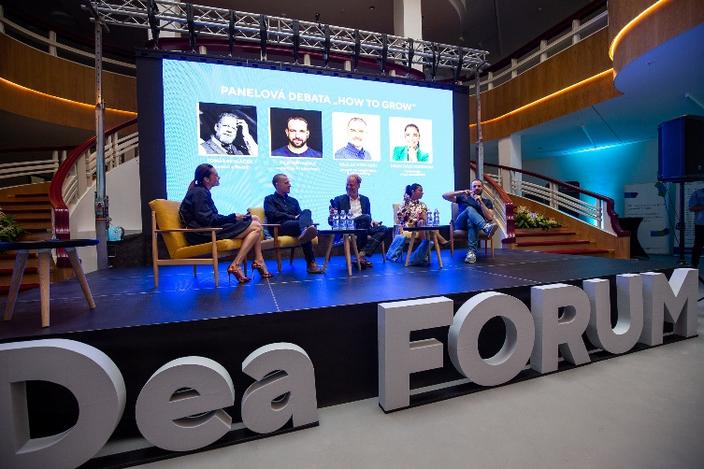

*V první části konference nazvané „How to grow“ 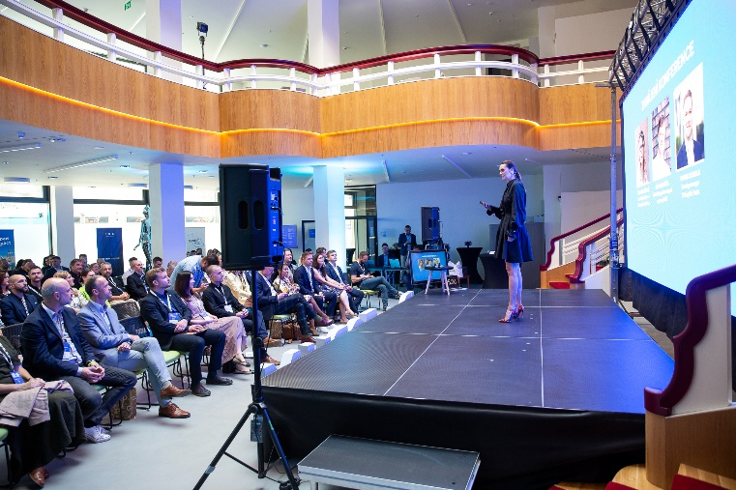debatovali o moderních trendech v podnikání Tomáš Sedláček, Filip Dřímalka, Václav Strnadel a Diana Rádl Rogerová.*

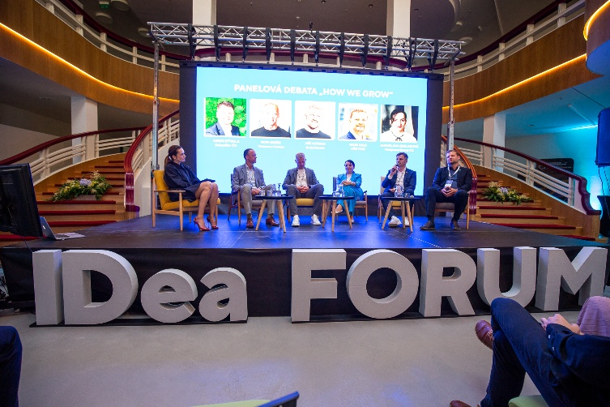

*Druhá část akce „How we grow“, ve které hovořili Libor Kývala,* ***Petr Grätz,*** *Jiří Votava, Igor Ivan a Jaroslava Rezlerová, byla věnována příběhům společností, které se staly symbolem dlouhodobého růstu a inovací.*

*Hosty konferencí provázela moderátorka Daniela Brzobohatá.*

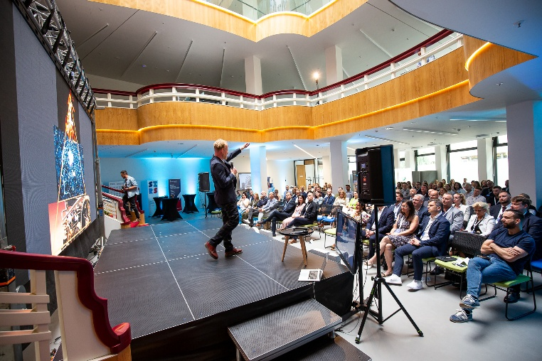

*Prvním z řečníků na konferenci byl uznávaný ekonom a filozof Tomáš Sedláček.*

**DIskutujícími panelisty na konferencI IDea Forum byli:**

***(seznam řečníků i s jejich medailonky je k dispozici na*** [*https://ideaforum.cz/recnici/*](https://ideaforum.cz/recnici/)

**Blok HOW TO GROW**

**Tomáš Sedláček – uznávaný ekonom a autor knih, filozof**

**Filip Dřímalka – odborník na využití AI v byznysu a digitální transformaci firem**

**Václav Strnadel** – lektor a business storytelling expert

**Diana Rádl Rogerová – vrcholová** manažerka a investorka

**Blok HOW WE GROW**

**Libor Kývala –** finanční ředitel; Schaeffler ČR (Vitesco Technologies)

**Petr Grätz – technický ředitel; Tietoevry Create**

**Jiří Votava –** zakladatel a CEO**;** BrainMarket

**Igor Ivan – prorektor pro strategii a spolupráci; VŠB – Technická univerzita Ostrava**

**Jaroslava Rezlerová –** generální ředitelka**;** ManpowerGroup

**Detaily o konferenci IDea Forum 2025 jsou k dispozici na** <https://ideaforum.cz/>

**Hlavní partner konference:** P3 Logistic Parks.

**Partneři akce**:

PRK Partners s.r.o. advokátní kancelář

Hyundai Motor Czech s.r.o.

Huisman Czech Republic s.r.o.

CzechInvest

VÍTKOVICE STEEL a.s.

Státní investiční a rozvojová společnost, a.s. (SIRS)

Hotel Troyer

Clarion Congress Hotel Ostrava

Imperial Hotel Ostrava

**Mediální partner akce:** Magazín PATRIOT.

**Podporovatelé konference:** MSIC - Moravskoslezské inovační centrum a Patrioti MSK.

**O** [**MSID**](https://www.linkedin.com/company/724848/admin/page-posts/published/)**:**

*Moravskoslezské Investice a Development, a.s. je akciová společnost, jejímž stoprocentním vlastníkem je Moravskoslezský kraj. Patří do skupiny specializovaných agentur řízených Moravskoslezským krajem s cílem podpory podnikání. MSID se zaměřuje na oblast investic a rozvojových projektů či strategií vedoucích k udržitelnému rozvoji a zavádění nových technologií. Usiluje o rozvoj celého regionu a využití jeho potenciálu pro podnikání, život a ekologickou soběstačnost.*

***Web MSID:*** [***https://www.msid.cz/***](https://www.msid.cz/)

***LinkedIn MSID:*** [***(1) "msid - regionální rozvojová agentura" | Search | LinkedIn***](https://www.linkedin.com/company/msid/?viewAsMember=true)

***Další informace:***

**Crest Communications**

Marie Žuchadar Cimplová, tel.: 731 613 602, [marie.cimplova@crestcom.cz](mailto:marie.cimplova@crestcom.cz)

Kamila Čadková, tel.: 731 613 609, [kamila.cadkova@crestcom.cz](mailto:kamila.cadkova@crestcom.cz)

[**www.crestcom.cz**](http://www.crestcom.cz)